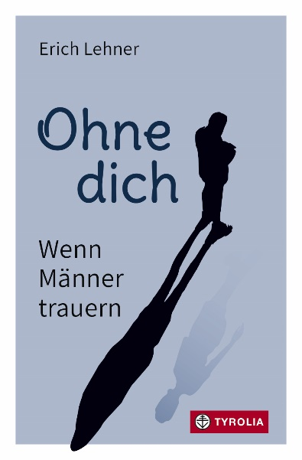

Erich Lehner
Ohne dich
Wenn Männer trauern
128 Seiten, 13,5 x 20,5 cm, Broschur
Tyrolia-Verlag, Innsbruck-Wien 2024
ISBN 978-3-7022-3965-7
€ 18,00
Auch als E-Book erhältlich ISBN 978-3-7022-3966-4, € 14,99

Männer in ihrer Art der Trauer wahrnehmen
Mitgefühl entwickeln statt gängige Klischees verbreiten

Die Fähigkeit zu trauern liegt jedem menschlichen Wesen inne. Doch die Formen, wie man Trauer lebt, sind höchst unterschiedlich. Oft wird Männern unterstellt, sie hätten keine Gefühle dafür bzw. können diese schwer ausdrücken. Doch Männer sind nicht distanziert oder emotionslos; sie versuchen einerseits, ihre Wahrnehmungen auszudrücken, andererseits aber auch zu regulieren und kontrollieren, damit sie handlungsfähig bleiben. Der Autor nimmt die männliche Lebenswelt in den Blick, um von dieser Perspektive aus auf die Prozesse männlicher Trauer zu schauen und ein vertieftes Verständnis für deren oft zutiefst individuell geprägte Ausdrucksformen zu erlangen. Mit vielen Beispielen von Verlusterfahrungen aus der eigenen Praxis des Autors – z. B. zur Trauer um ein Kind, oder wie Trauern im Kontext der Arbeit stattfinden kann.
Eine geschlechtssensible Begleitung und Stärkung für Betroffene und Angehörige in ihrem Trauerprozess.

Der Autor:
ERICH LEHNER, geb. 1958, hat katholische Theologie, Psychologie und Pädagogik in Wien studiert, seine Dissertation über Männerforschung geschrieben, hat an den Universitäten Klagenfurt, Graz und Wien sowie im Ausland zu Palliative Care und Hospizarbeit gelehrt, ist in der Männer- und Geschlechterforschung und in der Männerarbeit und -bildung tätig, derzeit Vorsitzender des Dachverbandes der Männerarbeit in Österreich (DMÖ), Psychoanalytiker in eigener Praxis.

